Pressrelease 2013-02-05

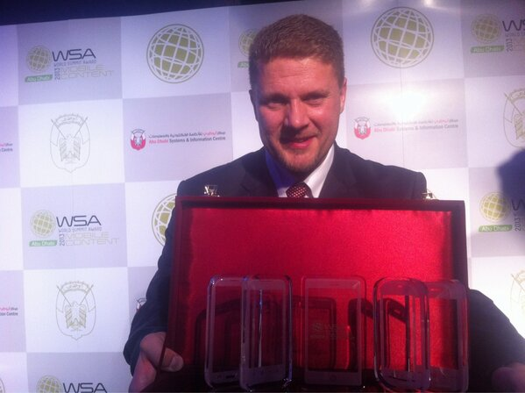**I hård internationell konkurrens utsågs idag Svenska bolaget Roadroid AB från Gävleborgslän till Global Champion i Abu Dhabi. Kategorin man vann det högsta priset i var i m-government.**

*Roadroid en revolution inom planering för vägunderhåll*

Roadroid väckte stort intresse hos både kunder och investerare, och möttes av intresse från företag och organisationer från hela världen. Lars Forslöf som är entreprenören bakom bolaget ser fram emot en mycket spännande utveckling av sitt bolag.

- Vi har fått enastående skarpa affärskontakter så här långt, beskriver Martin Askne, ansvarig affärscoach Movexum, som är på plats i Abu Dhabi tillsammans med Lars Forslöf.

Bolaget ingår i företagsinkubatorn Movexum som var med vid prisutdelningen i Abu Dhabi.

**För mer information kontakta :**

Lars Forslöf  072-2426620 eller Martin Askne ansvarig Affärscoach från Movexum 073-5119500